Творчество заразительно, распространяйте его (А. Эйнштейн)

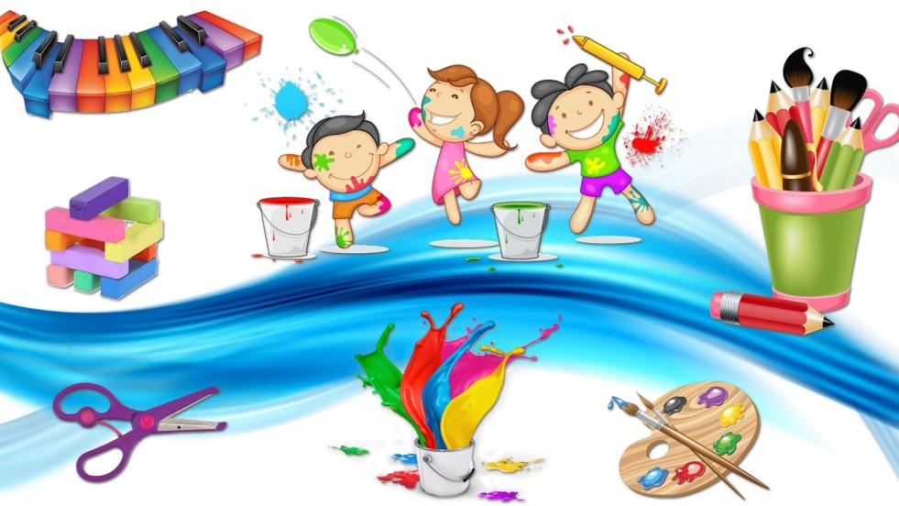
Творчество - необыкновенный источник энергии, знаний, развития и радости. Для детей такие занятия необходимы: малыши учатся создавать, проявляют себя, не боятся пробовать что-то новое. Как же найти творческое начало и раскрыть талант ребенка? Мы предлагаем вам несколько полезных советов, которые помогут родителям.

Нетворческих детей не бывает
Дети - невероятно творческий народ. Кому-то нравится рисовать и мастерить, кому-то - музицировать, а кто-то - прирожденный изобретатель, обожает играть с конструктором или разбирать технические игрушки. Есть малыши, которые любят наряжаться и ставят спектакли. А кто-то с увлечением копается в земле и строит из прутиков и глины. Дети бесконечно пробуют и узнают, что им интересно и к чему лежит душа. Не думайте, что ваш ребенок не способен к творчеству. Скорее всего, он ещё не нашел то самое занятие, что заинтересует по-настоящему.

Творческое расписание
Одно из важнейших условий творческого воспитания - выделить время для занятий творчеством. Найдите хотя бы 10–15 минут в будни и один-два часа в выходные, чтобы вместе с ребенком предаться рисованию, пению или чему угодно еще. Открывайте в семейном распорядке «потайные окошки» для коротких творческих игр: за ужином поиграйте за столом в словотворчество, перед сном вместе сочините сказку, по дороге в детский сад или школу придумайте новые слова на мотив известных песен.

Отдыхайте от гаджетов
Во время творческих занятий выключите ненадолго телевизор, компьютер, планшет, смартфон и игровую приставку. Выделите корзинку, куда вся электроника отправляется «спать», пока вы занимаетесь творчеством.

Творческий уголок
Каждому творческому человеку нужна собственная комната. Не у всех нас есть такая возможность, но важно выделить какое-либо пространство, пусть даже оно будет совсем маленьким.
Создайте у себя дома «творческий уголок», где ребенок сможет найти все необходимое для творчества.
Сложите туда то, что может разбудить его воображение: пробки, блестки, клей, нитки, разноцветную проволоку, бусинки, цветную бумагу… Если у вас в доме нет ни одного свободного места, то роль «творческого уголка» может играть коробка или полка.

Будьте терпимы к небольшому беспорядку
Дети любят кавардак, и важно разрешать им его устраивать. Мамы и папы, смиритесь: игра - это всегда беспорядок. Если детей слишком жестко контролировать, они не получат радости от игры. Так что дайте своему внутреннему художнику – а заодно и ребенку - пространство для беспорядка. Это сделает вас свободными и принесет радость всем.

Делайте уборку после окончания занятий и просите ребенка помочь
Если у вас в доме далеко не все разложено по полочкам – а у большинства людей это именно так, - существует много способов разобрать беспорядок и очистить пространство. Например, поставить таймер на пятнадцать минут и за это время разложить по местам как можно больше. Это словно игра: таймер поднимает настроение, цель понятна, а результат приносит удовлетворение.

Одаренность не главное
Вы удивитесь, узнав, как много знаменитых музыкантов, художников, изобретателей, актеров, комиков, архитекторов, танцоров и писателей называют причиной успеха усердный труд, а не талант. Состоявшиеся люди творческих профессий твердят об этом раз за разом, опровергая миф, что творческие способности - удел избранных.

Материалы для творчества вместо дорогих игрушек
Не надо забывать, что модные игрушки дарят гораздо меньше пространства для воображения, чем любимые «игровые инструменты» ребенка.
Чем проще, тем лучше. Самое основное - бумага. Только подумайте, во что может превратиться чистый лист бумаги. Он может стать картинкой, стихотворением, корабликом, ковром-самолетом - вариантов очень много. Пластилин, фломастеры, клей, деревянные палочки - все очень просто и весело.

